VENDIM
Nr. 284, datë 18.12.2024

MBI MIRATIMIN E METODOLOGJISË SË PËRCAKTIMIT TË DETYRIMIT PËR ENERGJINË E RINOVUESHME

Në mbështetje të neneve 16, 18, pika 1, germat “a” dhe “dh”; si dhe nenit 19, germa “b”, të ligjit nr. 43/2015, “Për sektorin e energjisë elektrike”, i ndryshuar; nenit 3, pika 8, dhe nenit 16, të ligjit nr. 24/2023, “Për nxitjen e përdorimit të energjisë nga burimet e rinovueshme”; dhe neneve 15 dhe 26, të “Rregullores për organizimin, funksionimin dhe procedurat e ERE-s”, miratuar me vendimin e Bordit të Entit Rregullator të Energjisë (ERE) nr. 96, datë 3.9.2016; Bordi i ERE-s, në mbledhjen e tij të datës 18.12.2024, pasi shqyrtoi relacionin me nr. 2574 prot., datë 17.12.2024 të përgatitur nga Drejtoria e Zhvillimit të Politikave dhe Mbikëqyrjes së Burimeve të Rinovueshme “Mbi miratimin e Metodologjisë së përcaktimit të detyrimit për energjinë e rinovueshme”,

konstatoi se:
- Bordi i ERE-s, me vendimin nr. 377, datë 26.12.2023, ka vendosur fillimin e procedurës për miratimin e Metodologjisë mbi përcaktimin e detyrimit për energjinë e rinovueshme.
- ERE ka njoftuar të gjithë palët e interesit për të shprehur opinionet e tyre në lidhje me këtë draft – metodologji, si dhe ka publikuar dokumentin në faqen zyrtare të internetit të ERE-s, në seksionin “Konsultime”.
- Palët e interesit të cilët kanë paraqitur komentet e tyre janë: Shoqata Shqiptare e Energjisë së Rinovueshme (AREA) me shkresën nr. l810/206 prot., datë 23.2.2024; Shoqata Shqiptare e Furnizuesve të Energjisë Elektrike (AAES) me shkresën nr. l502 prot, datë 15.2.2024 dhe shoqëria “Furnizuesi i Tregut të Lirë” (FTL) sh.a., me shkresën nr. 384/1 prot., datë 26.3.2024. Drafti i metodologjisë është diskutuar edhe me konsulentët, të cilët kanë ofruar asistencën e tyre, me qëllim adresimin e komenteve të arsyetuara të palëve të interesit.
- Në vijim, në zbatim të urdhrit të kryetarit të ERE-s, më datë 17.10.2024 u zhvillua një seancë dëgjimore me pjesëmarrjen e përfaqësuesve të ERE-s, FTL sh.a., AREA dhe OSHEE Group, ku u diskutuan dhe u adresuan komentet e paraqitura nga palët e interesit.
- Komentet e palëve të interesit janë fokusuar në afatin për paraqitjen e të dhënave, parapagimin nga furnizuesit, kalimin e marrëveshjeve të blerjes së energjisë tek OER-ja pas konsolidimit të tij, përgjegjësinë balancuese, rikuperimin e pagesave nga furnizuesit e tjerë dhe hyrjen në fuqi të metodologjisë me miratimin e vendimit të Këshillit të Ministrave për detyrat dhe përgjegjësitë e Operatorit të Energjisë së Rinovueshme.
- Në lidhje me komentet e paraqitura nga palët e interesit, sqarojmë se ERE ka marrë parasysh pjesërisht komentet mbi afatin për paraqitjen e të dhënave dhe parapagimin nga furnizuesit, duke shtyrë afatin e dorëzimit të të dhënave nga furnizuesit dhe prodhuesit të OER-së, si dhe nga OER-ja tek ERE.
- Në lidhje me parapagimin, duke iu referuar përcaktimeve të nenit 16, pika 12, të ligjit nr. 24/2023, ERE ka parashikuar që për tre muajt e parë OER-ja të ketë të drejtën e parapagimit, ndërsa në çdo rast tjetër duhet t’i drejtohet ERE-s me një kërkesë. Gjithashtu, në metodologji është përfshirë koncepti i garancive bankare. Sa i përket rikuperimit të pagesave nga furnizuesit e tjerë, kjo dispozitë bazohet në përcaktimet e pikës 10, të nenit 16, të ligjit nr. 24/2023, “Për nxitjen e përdorimit të energjisë nga burimet e rinovueshme”.
- Komentet mbi përgjegjësinë balancuese nuk janë reflektuar në metodologji, pasi nuk lidhen me këtë dokument. Sa i përket hyrjes në fuqi të metodologjisë, Këshilli i Ministrave, me vendimin nr. 696, datë 13.11.2024, ka përcaktuar detyrat dhe përgjegjësitë e “Operatorit të Energjisë së Rinovueshme” sh.a., si dhe nga ana e ERE-s është parashikuar një dispozitë kalimtare në nenin 10 të metodologjisë, e cila përcakton se për miratimin e detyrimit të energjisë së rinovueshme për vitin 2025, OER-ja, apo çdo entitet i cili kryen detyrat e tij, do të mund të paraqesë një kërkesë në ERE jo më vonë se data 31 mars 2025, pavarësisht afatit të përcaktuar në nenin 7 të metodologjisë.
- Metodologjia është e strukturuar si vijon:
i. pjesa e parë: “Dispozita të përgjithshme” – përmban qëllimin e metodologjisë, bazën ligjore dhe përkufizimet;
ii. pjesa e dytë: “Roli dhe përgjegjësitë e palëve” – përfshin nenet 5, 6 dhe 7, ku përcaktohen roli dhe përgjegjësitë e OER-së, furnizuesve të energjisë elektrike dhe parashikimi vjetor i energjisë së prodhuar nga prodhuesit me përparësi;
iii. pjesa e tretë e metodologjisë: “Llogaritja e detyrimit të energjisë së rinovueshme”, përfshin metodën e llogaritjes së këtij detyrimi, duke përfshirë mbështetjen për Kpd dhe FiT, kostot e balancimit, kapitalin e punës, kostot operative dhe mirëmbajtjes, faktorin e korrigjimit dhe përcaktimin e grupeve të konsumatorëve fundorë;
iv. pjesa e katërt e metodologjisë përcakton faturimin, pagesën dhe rregullimin e detyrimit për energjinë e rinovueshme, si dhe mbështetjen për prodhuesit me përparësi. Detyrimi i energjisë së rinovueshme do të shënohet si zë i veçantë në faturën e konsumatorit, ndërsa prodhuesit me përparësi do të lëshojnë fatura ndaj OER-së, dhe pagesat do të kryhen sipas kushteve të përcaktuara. Furnizuesit janë të detyruar të paguajnë pjesën e tyre të detyrimit tek OER-ja sipas kontratës. ERE llogarit diferencat ndërmjet vlerave të parashikuara dhe të realizuara, duke rregulluar të ardhurat e tepërta ose mungesat në detyrimin e vitit pasardhës;
v. pjesa e pestë dhe e fundit e metodologjisë përfshin dispozitat kalimtare, rishikimin e jashtëzakonshëm të detyrimit për energjinë e rinovueshme, zgjidhjen e mosmarrëveshjeve, rishikimin dhe ndryshimin e metodologjisë, si dhe hyrjen në fuqi të saj. Dispozitat kalimtare parashikojnë se për detyrimin e energjisë së rinovueshme për vitin 2025, OER-ja, ose entiteti përkatës, mund të paraqesë kërkesë në ERE, në rast të plotësimit të kushtit të përcaktuar në nenin 4.2, jo më vonë se data 31 mars 2025, pavarësisht afatit të përcaktuar në nenin 7. Ndryshimi i metodologjisë do të bëhet me vendim të Bordit të ERE-s, në përputhje me rregulloren për funksionimin e saj, ndërsa hyrja në fuqi do të realizohet pas botimit në Fletoren Zyrtare të Republikës së Shqipërisë.
- Në metodologji përcaktohet se OER-ja do të veprojë si blerës i energjisë elektrike për prodhuesit me përparësi të mbështetur përmes kontratave dhe tarifave nxitëse, duke mbajtur përgjegjësi kontraktore për mbulimin e pagesave. OER-ja do të lëvrojë energjinë në tregun e organizuar, në tregun bilateral ose në tregun balancues, sipas kushteve të tregut. Gjithashtu, do të jetë përgjegjës për faturimin dhe mbledhjen e detyrimit të energjisë së rinovueshme nga furnizuesit, si dhe për mbledhjen dhe raportimin e të dhënave në ERE për llogaritjen e këtij detyrimi. Kostot e tij do të mbulohen përmes fondit të detyrimit të energjisë së rinovueshme. OER-ja do të kërkojë garanci bankare nga furnizuesit e energjisë 15 ditë para fillimit të vitit kalendarik, sipas formës dhe mënyrës së përcaktuar prej tij.
- Në zbatim të nenit 5 të metodologjisë, përgjegjësitë e furnizuesve të energjisë elektrike janë: paraqitja e parashikimit vjetor të vëllimit të energjisë që do të furnizohet tek OER-ja brenda afateve të përcaktuara, faturimi dhe mbledhja e detyrimit të energjisë së rinovueshme nga konsumatorët fundorë, si dhe aplikimi i vlerës së këtij detyrimi në lekë/kWh, bazuar në sasinë e energjisë së konsumuar nga grupi balancues i furnizuesit. Në nenin 6 janë parashikuar procedurat dhe afatet lidhur me parashikimin vjetor të energjisë elektrike të prodhuar nga prodhuesit me përparësi, të cilët përfitojnë nga njëra prej skemave të mbështetjes.
- Metodologjia përcakton se detyrimi i energjisë së rinovueshme në lekë/kWh llogaritet duke marrë në konsideratë faktorët kryesorë: mbështetjen për Kontratat për Diferencë (KpD), mbështetjen për tarifat nxitëse (FiT), kostot e balancimit, kapitalin e punës dhe kostot e likuiditetit, shpenzimet operative dhe të mirëmbajtjes, faktorin e korrigjimit për diferencat e vitit të kaluar, si dhe përcaktimin e grupeve të konsumatorëve fundorë bazuar në konsumin total të energjisë elektrike për periudhën përkatëse.
Për gjithë sa më sipër, Bordi i ERE-s

VENDOSI:

1. Miratimin e “Metodologjisë së përcaktimit të detyrimit për energjinë e rinovueshme” (bashkëlidhur).
2. Drejtoria e Zhvillimit të Politikave dhe Mbikëqyrjes së Burimeve të Rinovueshme të njoftojë palët e interesit për vendimin e Bordit të ERE-s.
Ky vendim hyn në fuqi pas botimit në Fletoren Zyrtare.
Çdo palë e përfshirë në këtë procedurë mund t’i kërkojë ERE-s, brenda 7 ditëve kalendarike nga data e marrjes së vendimit, rishikimin e vendimit të Bordit në rast se ka siguruar prova të reja që mund ta çojnë Bordin në marrjen e një vendimi të ndryshëm nga i mëparshmi apo për gabime materiale të konstatuara. Për këtë vendim mund të bëhet ankim në Gjykatën Administrative Tiranë, brenda 30 ditëve kalendarike nga dita e publikimit në Fletoren Zyrtare.
Ky vendim botohet në Fletoren Zyrtare.
KRYETAR
Petrit Ahmeti
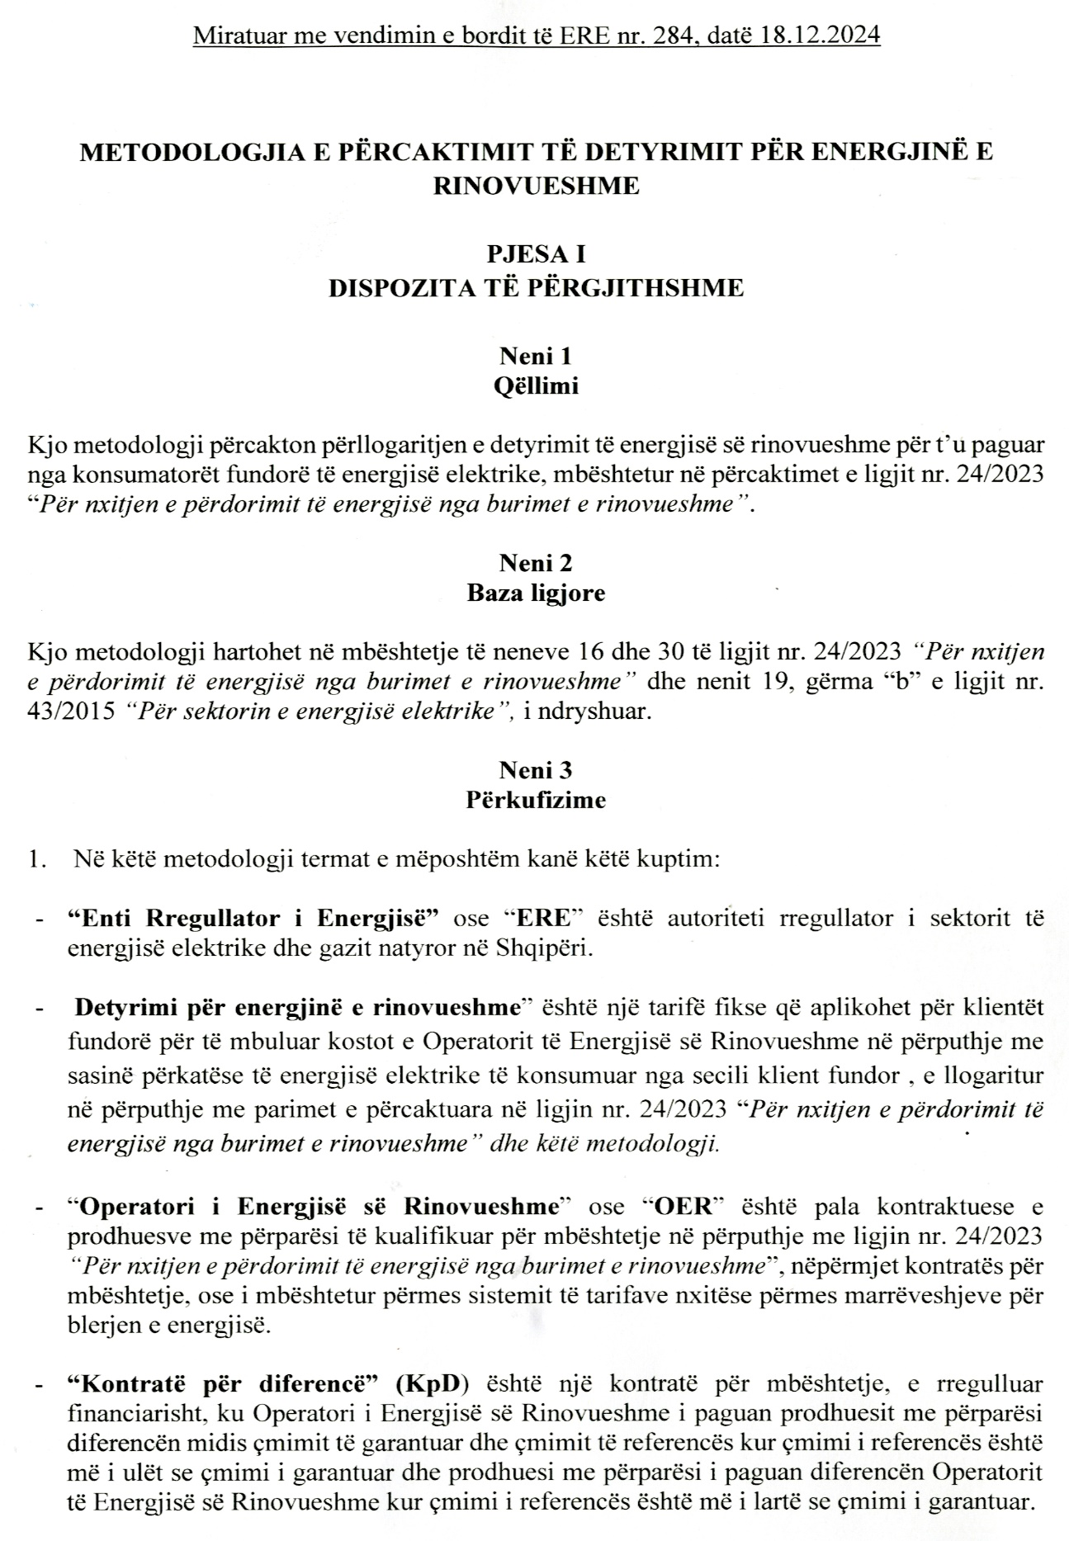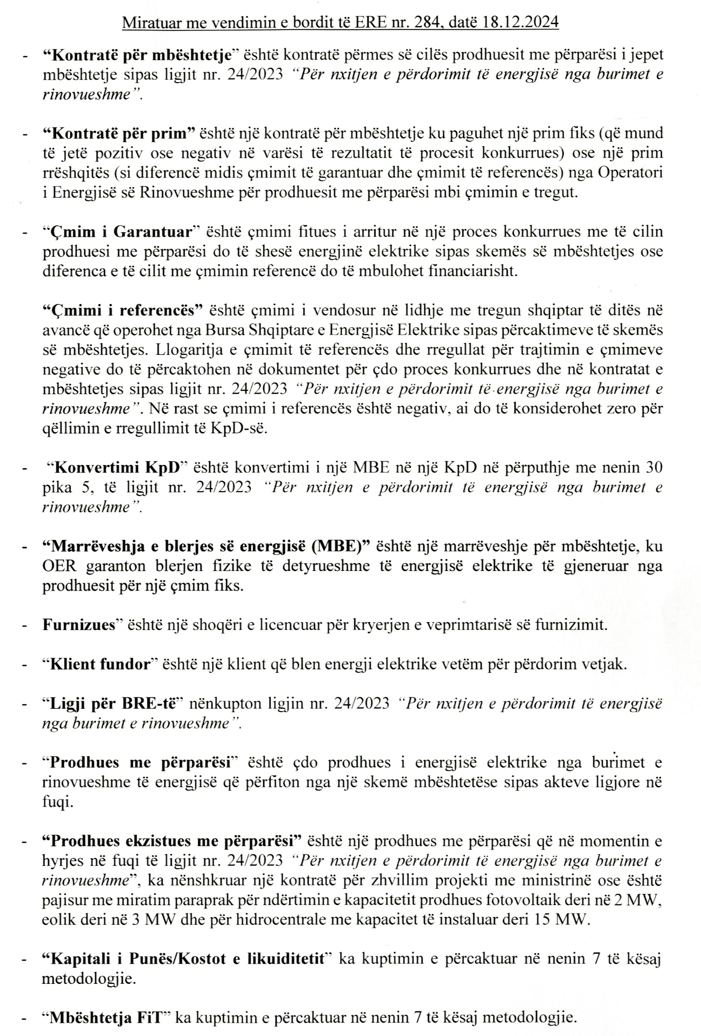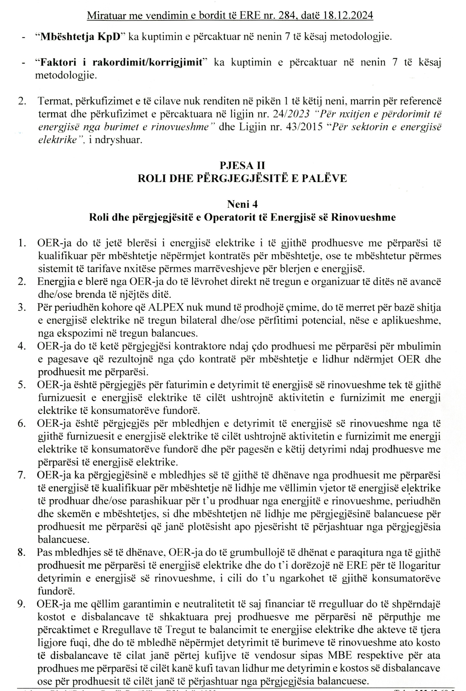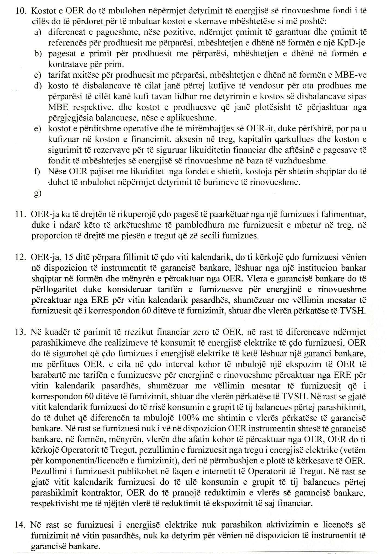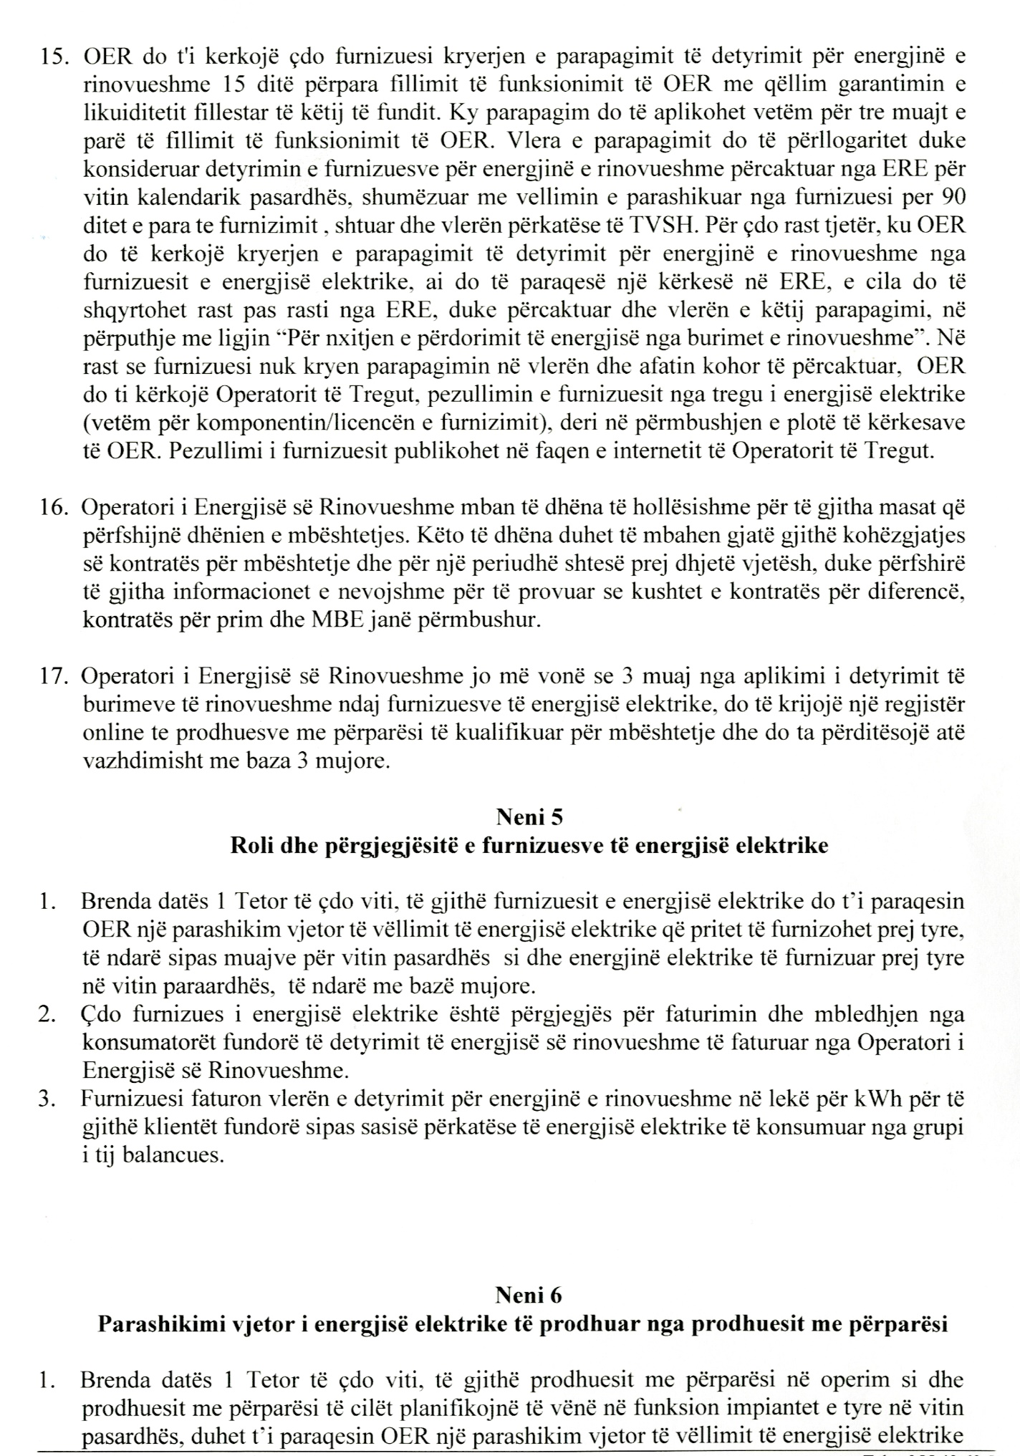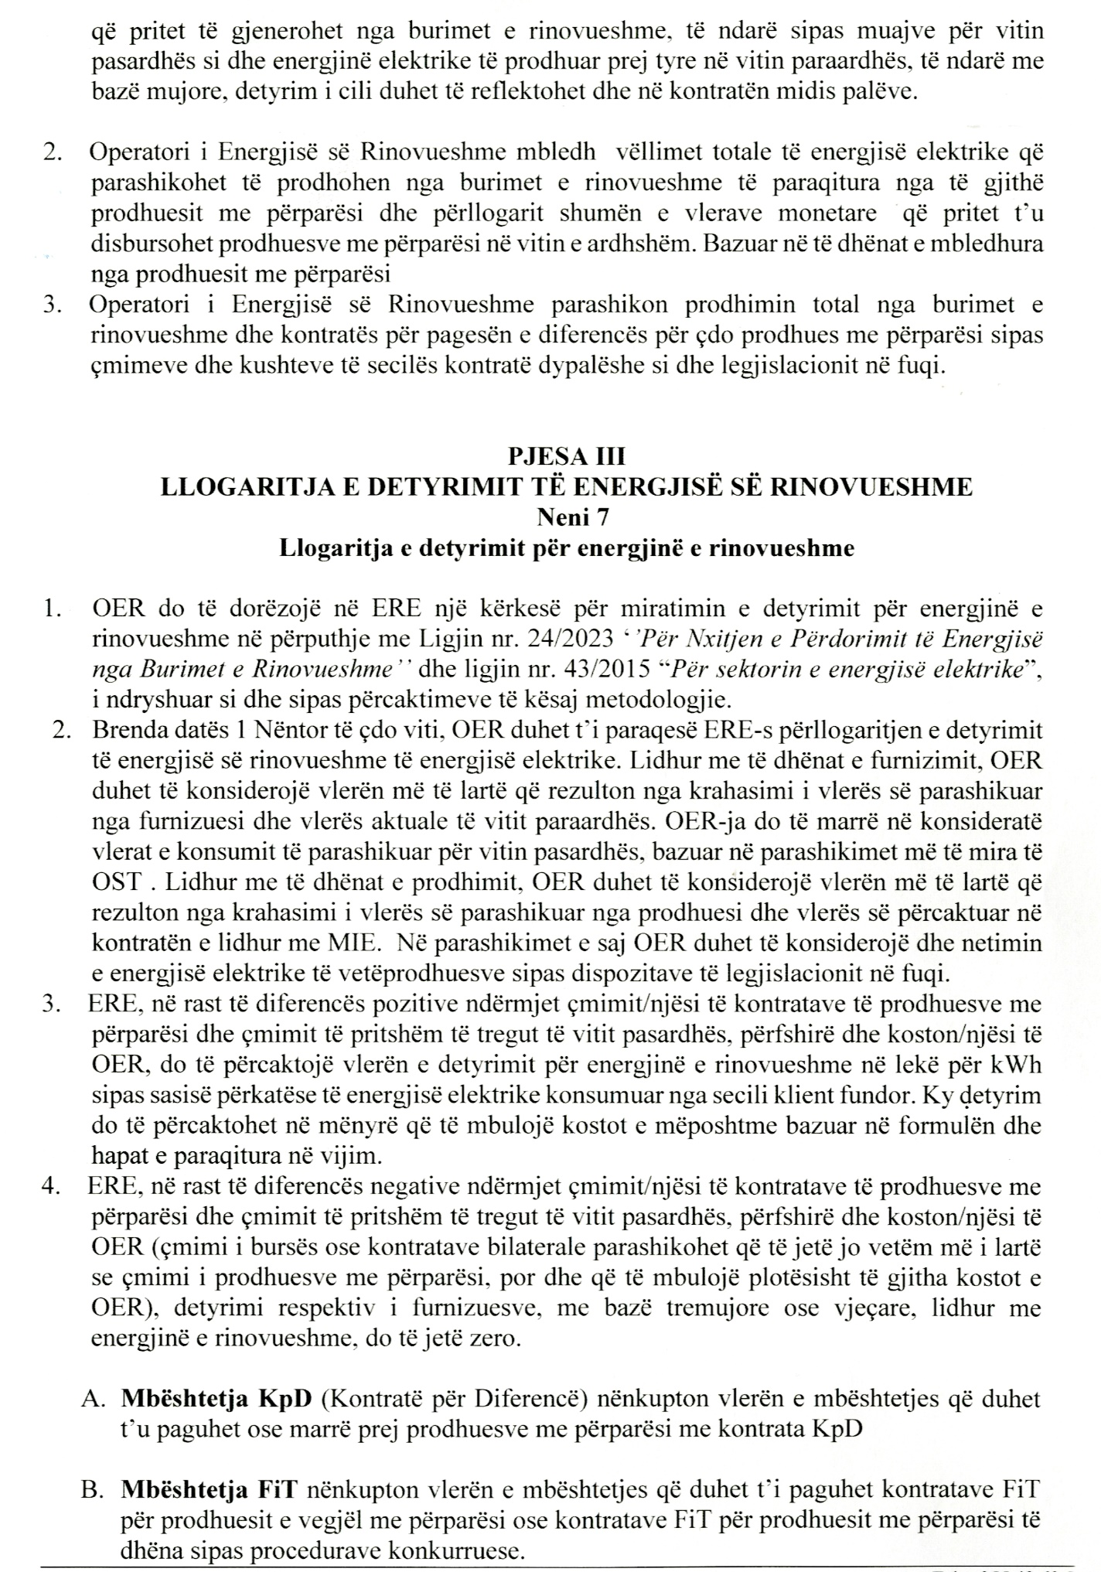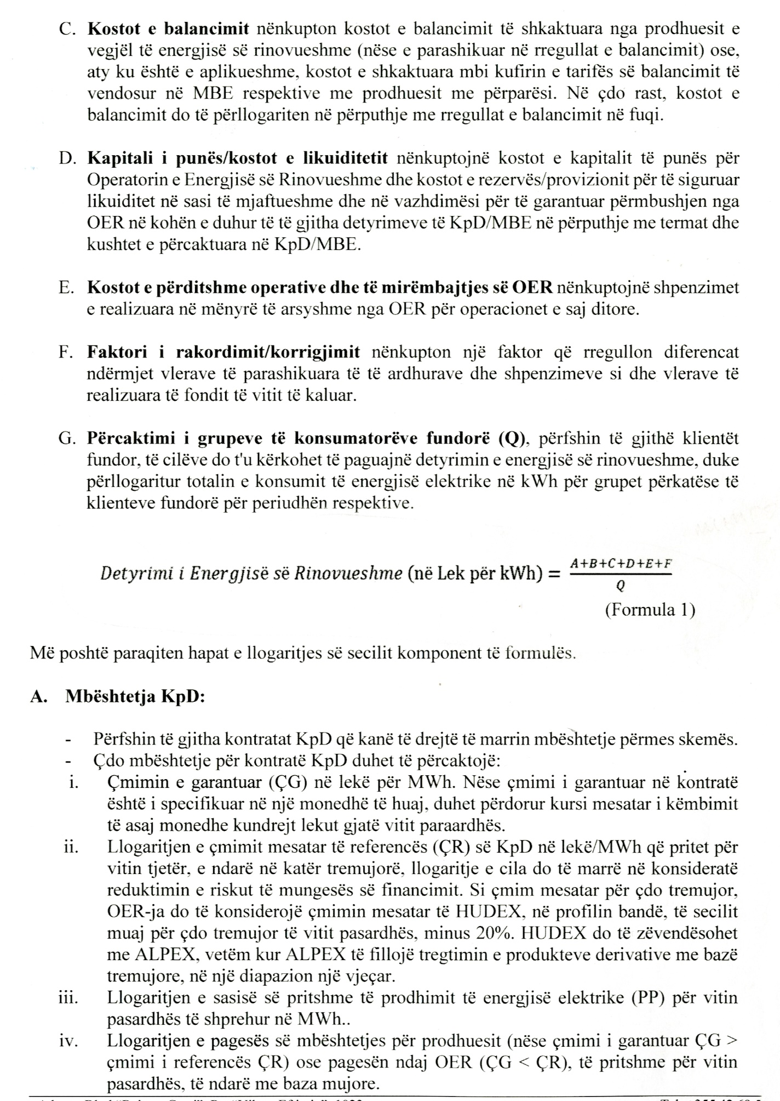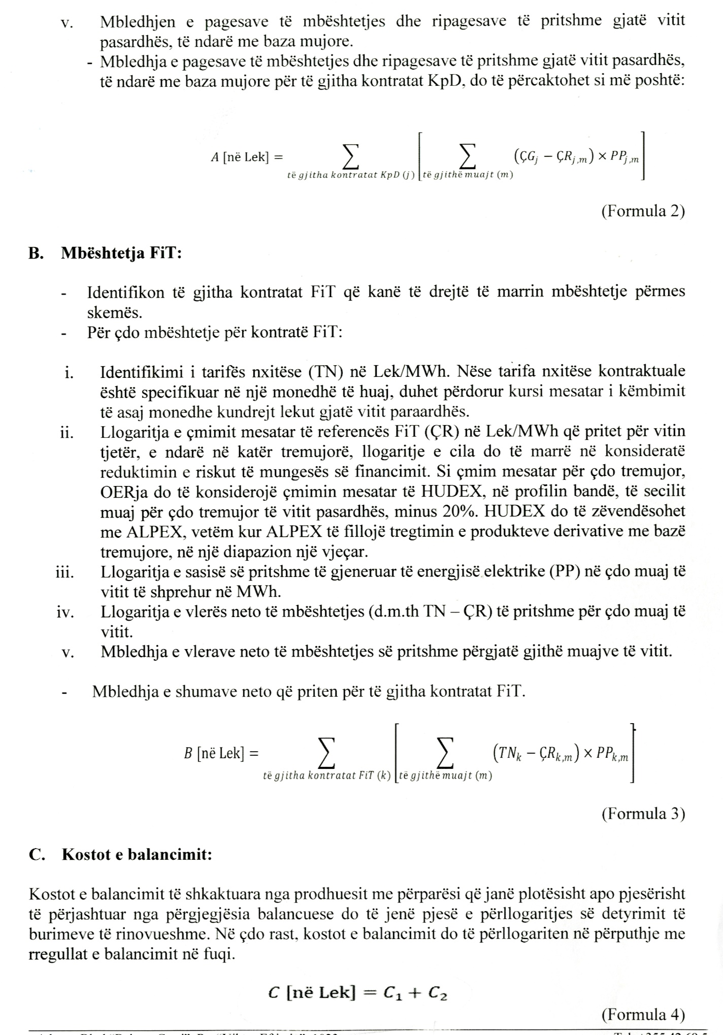

(Formula 4)
